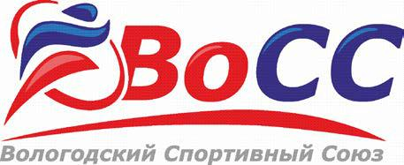

УТВЕРЖДАЮ:

Председатель АНО «Вологодский спортивный союз»

________________________ / В.В. Сухарев

«__»______________________2023 год

При поддержке Департамента физической культуры и спорта Вологодской области

Положение

- проведении VI полумарафона «БЕГУЩАЯ ВОЛОГДА»
10 декабря 2023 года

г. Вологда

1. Общие положения
VI полумарафон «БЕГУЩАЯ ВОЛОГДА» (далее – мероприятие) проводится в соответствии с Календарным планом официальных физкультурных мероприятий и спортивных мероприятий Вологодской области на 2023 год, утвержденным начальником Департамента физической культуры и спорта Вологодской области от 24 декабря 2020 года ( мероприятие № 1-5-19-180 в КП) с целью вовлечения граждан в систематические занятия физической культуры и спортом.
Мероприятие проводится в соответствии с настоящим Положением.
Основными целями и задачами проводимого мероприятия являются:
- популяризация любительского бега, бега на средние и длинные дистанции;
- повышение спортивного мастерства бегунов и выявление сильнейших спортсменов;
- пропаганда оздоровительного бега, как активного вида отдыха;
- укрепление здоровья населения и пропаганда здорового образа жизни среди всех возрастов населения.

2. Организаторы мероприятия
2.1. Общее руководство организацией и проведением забега осуществляется Автономной некоммерческой спортивной организацией «Вологодский спортивный союз» (далее – АНО «ВОСС» при поддержке Департамента физической культуры и спорта Вологодской области, Управления физической культуры и массового спорта Администрации города Вологды.

3. Общие сведения
Место проведения: г. Вологда, Пречистенская набережная, 44а площадка у СКК «Спектр»
Дата проведения: 09-10 декабря 2023 года.
Время проведения:
09.12 - с 12.00 до 20.00
10.12 – с 07.30 до 14.00

Схемы забегов указаны в Приложении № 1.

На время проведения мероприятия задействованные участки автодороги ограничены для движения автомобильного транспорта.
Окончательный маршрут забега будет опубликован не позднее 1 ноября 2023 года

    - Участники и дистанции забегов
4.1. Установлены следующие дистанции забега:
  - 21,1 км (участники от 16 лет);
  - 10 км (участники от 16 лет);
  - 5 км (участники от 12 лет);
  - 1 км (участники от 8 до 11 лет);
  - 600 метров (дети от 5 до 7 лет);
  - 300 метров (дети от 3 до 4 лет);
  - 5 км (Северная ходьба);
  - Забег безграничных возможностей (600 м). В мероприятии принимают участие люди с ОВЗ

4.2. На дистанциях установлены следующие группы участников:
300 метров (дети от 3 до 4 лет);

600 метров (дети от 5 до 7 лет);

1 км (дети от 8 до 11 лет):
- Девочки от 8 до 9 лет;
- Мальчики от 8 до 9 лет;
- Девочки от 10 до 11 лет;
- Мальчики от 10 до 11 лет.

5 км:
- Юноши от 12 – 15 лет;
- Девушки от 12 – 15 лет;
- Юноши от 16 – 18 лет;
- Девушки от 16 – 18 лет;
- Мужчины от 19 - 39 лет;
- Женщины от 19 - 39 лет;
- Мужчины от 40-49 лет;
- Женщины от 40-49 лет;
- Мужчины 50 и старше;
- Женщины 50 и старше;
- Мужчины, абсолютное первенство;
- Женщины, абсолютное первенство.

10 км:
- Юноши от 16 – 18 лет;
- Девушки от 16 – 18 лет;
- Мужчины от 19 - 39 лет;
- Женщины от 19 - 39 лет;
- Мужчины от 40-49 лет;
- Женщины от 40-49 лет;
- Мужчины 50 и старше;
- Женщины 50 и старше;
- Мужчины, абсолютное первенство;
- Женщины, абсолютное первенство.

21 км:
- Юноши от 16 – 18 лет;
- Девушки от 16 – 18 лет;
- Мужчины от 19 - 39 лет;
- Женщины от 19 - 39 лет;
- Мужчины от 40 – 49 лет
- Женщины от 40 – 49 лет;
- Мужчины от 50 – 54 лет;
- Женщины от 50 – 54 лет;
- Мужчины от 55 - 59 лет;
- Женщины от 55 - 59 лет;
- Мужчины от 60 - 64 лет;
- Женщины от 60 - 64 лет;
- Мужчины от 65 лет и старше;
- Женщины от 65 лет и старше.
- Мужчины, абсолютное первенство;
- Женщины, абсолютное первенство;

5 км Северная ходьба:
- Женщины, абсолютное первенство;
- Мужчины, абсолютное первенство.

Возрастная категория определяется по возрасту на дату мероприятия.

4.3. Контрольное время учета результатов участников:

- 300 м. - 5 мин.
- 600 м. - 20 мин.
- 5 км. - 1 час 00 мин.
- 10 км. - 2 часа 00 мин.
- 21,1 км. - 3 часа 00 мин.
- 5 км. Северная ходьба – 2 часа 00 мин.

5. Заявки на участие. Требования к участникам и условиях их допуска
5.1. Приём онлайн-заявок на участие в мероприятии будет осуществляться до 23:59 7 декабря 2023 года либо до достижения лимита зарегистрированных участников в 1100 человек. Приём заявок в день забега на месте старта осуществляется при наличии свободных слотов. Подача заявок и оплата стартовых взносов производиться на сайте https://russiarunning.com.
В стартовый протокол включаются только оплатившие стартовый взнос участники.
5.2. Размер стартового взноса участника определяется:
Дистанция | Стоимость (в руб.) |  |  | Лимит человек на дистанцию
 | До 20.11.2023 | С 21.11.2023 | На ЭКСПО 10.12.2023 (при наличии свободных слотов)
300 м (без чипов) | 600,00 | 800,00 | 1200,00 | 50
600 м (без чипов) | 800,00 | 1000,00 | 1400,00 | 50
1 км | 1000,00 | 1200,00 | 1600,00 | 150
5 км | 1500,00 | 1700,00 | 2100,00 | 200
10 км | 1900,00 | 2100,00 | 2500,00 | 300
21,1 км | 2400,00 | 2600,00 | 3000,00 | 300
Северная ходьба 5 км (без чипов) | 800,00 | 1000,00 | 1200,00 | 50

Льготы на участие:
Для мужчин от 65 лет и женщин от 60 лет действует скидка 50% (скидка формируется автоматически при регистрации).
5.2.1. Стартовый взнос расходуется на организацию и проведение забега. При отказе от участия стартовые взносы не возвращаются.
5.2.2. При отмене мероприятия по вине организатора стартовые взносы будут возвращены.
5.2.3. При необходимости переноса мероприятия не по вине организатора стартовые взносы переносятся и фиксируют стоимость участия вне зависимости от новой стоимости.
5.3. Участник без стартового номера забега к участию в забеге не допускается. Платеж за участие в мероприятии является условием допуска к участию в мероприятии, получения стартового номера и стартового пакета участника.
5.4. При получении стартового пакета участник должен представить*:
- Оригинал документа, удостоверяющего личность;
- Оригинал медицинской справки с датой оформления не ранее 6 месяцев до даты мероприятия и копию (Образец Приложение № 2) (за исключением участников северной ходьбы);
- Для лиц, не достигших 18 лет – письменное согласие родителя или законного представителя на участие с указанием паспортных данных и личной подписью (Приложение № 3);
- Оплату стартового взноса на сайте https://russiarunning.com.
Организаторы вправе предложить пройти освидетельствование у врача перед стартом мероприятия любому из участников и при отсутствии справки не допустить до участия в мероприятии.
5.5. При получении стартового пакета каждый участник обязан подписать заявление, в соответствии с которым он берет на себя ответственность за состояние своего здоровья, подтверждает отсутствие противопоказаний, препятствующих участию в мероприятии, а также полностью снимает с организаторов мероприятия ответственность за возможный ущерб здоровью, полученный им во время мероприятия (Приложение №4).
5.6. Выдача стартовых пакетов участников с номерами осуществляется на ЭКСПО по адресу: г. Вологда, ул. Пречистенская набережная, 44, СКК "Спектр".
Время проведения ЭКСПО - 09 декабря 2023 года с 12:00 до 20:00.
Выдача стартовых пакетов в день забега будет производиться с 08.00 часов исключительно для приезжих и гостей города. За 30 минут до старта выдача номеров прекращается.

6. Услуги, предоставляемые участникам в рамках бегового события
Участник обеспечивается следующими услугами:
- стартовый пакет участника;
- диплом участника (в электронной форме)
- медаль финишера (на финише при условии прохождения дистанции в установленное время);
- индивидуальный электронный хронометраж (только для участников забегов на 1 км, 5 км, 10 км и 21,1 км);
- результат в итоговом протоколе (только для участников забегов на 1 км, 5 км, 10 км и 21,1 км), размещенный на сайте https://russiarunning.com;
- обслуживание в пунктах питания на трассе (за исключением детских забегов);
- первая медицинская помощь на всем протяжении трассы (при необходимости);
- теплые раздевалки, душ, камеры хранения;
- фото и видео (со стартово-финишного городка (бесплатно), с трассы, от фотографов RR (за дополнительную плату).

В стартовый пакет участника входят:
- стартовый номер;
- талон на горячее питание (10 км и 21 км);
- подарки от партнеров;
- раздаточный материал;
- памятка участника;
- гардеробная бирка и пакет.

Пункты питания и освежения*
На дистанции забегов на 10 км и 21,1 км будут действовать пункты питания и освежения:
- Для 10 км на отметке 4 км и 7 км;
- Для 21 км на отметке 4 км, 7 км, 10 км, 14 км, 17 км
Для всех участников забега предусмотрен чай.

* Возможны изменения в зависимости от итоговой трассы.

7. Безопасность участников и зрителей
7.1. Обеспечение безопасности участников и зрителей осуществляется согласно требованиям Правил обеспечения безопасности при проведении официальных спортивных соревнований, утвержденных постановлением Правительства Российской Федерации от 18 апреля 2014 г. № 353, а также требований правил соревнований по легкой атлетике.
7.2. Оказание скорой медицинской помощи осуществляется в соответствие с приказом Министерства здравоохранения Российской Федерации от 1 марта 2016 года № 134Н «об утверждении порядка организации оказания медицинской помощи лицам, занимающимся физической культурой и спортом (в том числе при подготовке и проведении физкультурных и спортивных мероприятий), включая порядок оказания медицинского осмотра лиц, желающих пройти спортивную подготовку, заниматься физической культурой и спортом в организациях и (или) выполнить нормативы испытаний (тестов) Всероссийского физкультурно-спортивного комплекса «Готов к труду и обороне».

8. Награждение победителей, призёров и участников мероприятия

8.1. Участники, занявшие 1-е, 2-е и 3-е место в каждой категории, награждаются медалями, дипломами и ценными призами.
8.2. Также предусмотрены отдельные призы в номинациях:
- «Самая дружная команда». Командой-победителем признается коллектив, в составе которого финишировало наибольшее количество участников.
- «Самая яркая команда». Командой-победителем признается коллектив, участники которого наиболее оригинально использовали в своем образе неординарные костюмы. Выявление победителя осуществляет руководство забега. Учитывается оригинальность костюма, раскрытие темы, качество и эстетичность выполнения костюма, использование дополнительных атрибутов.
- «Самая быстрая команда» (только для дистанции 21,1 км). К зачету принимаются результаты команд, в состав которых входит не менее двух мужчин и не менее двух женщин. Победителем признается команда, показавшая наименьшее время прохождения дистанции (по каждой команде учитываются только два лучших результата у мужчин и два лучших результата у женщин).
Все финишировавшие участники в установленное время награждаются памятными медалями.

9. Дисквалификация
9.1. Организаторы и судейская бригада вправе дисквалифицировать участника в случае, если он нарушает правила мероприятия, мешает другим участникам или иным образом препятствует проведению забега, в частности:
- участник начал забег до официального старта;
- участник начал забег после закрытия зоны старта;
- участник публично оскорбил других участников забега или организаторов, судей, волонтеров;
- участник находится в состоянии алкогольного или наркотического опьянения.
9.2. Судейская коллегия имеет право исключить из итогового протокола результаты участников, в случаях:
- участник бежал под зарегистрированным номером другого участника;
- участник умышленно сократил дистанцию;
- участник пробежал дистанцию, на которую не был зарегистрирован;
- участник использовал подручное средство передвижения (велосипед, самокат, автосредство для передвижения и др.);
- участник начал забег не из зоны старта;
- участник бежал без официального номера забега, или номер участника был скрыт под одеждой;
- участник ел сосульки в неустановленном месте;
- участник кидался снежками в других участников во время забега;
- участник соревновался с Дедом Морозом — кто сильнее;
- участник воспользовался санями Деда Мороза;
- участник использовал в забеге лыжи или коньки.
9.3. Медицинский персонал, организаторы и судьи мероприятия вправе не допустить участника к старту или отозвать с трассы, если сочтут это необходимым, исходя из текущего состояния здоровья участника.

10. Протесты
10.1. Участник Забега вправе подать протест, который рассматривается Судейской коллегией в установленном порядке.
10.2. Протесты принимаются только от участников или от третьих лиц, являющихся официальными представителями участников Забега.
10.3. При подаче протеста необходимо указать следующие данные:
- Фамилия и имя (анонимные претензии не рассматриваются);
- Суть претензии (в чем состоит претензия);
- Материалы, доказывающие ошибку (фото, видео материалы).
Данные индивидуальных измерителей времени к рассмотрению не принимаются.
Протесты, влияющие на распределение призовых мест в Забеге, принимаются Судейской коллегией в письменной форме с момента объявления победителей и до официальной церемонии награждения. Распределение призовых мест после церемонии награждения может быть пересмотрено Судейской коллегией только при выявлении фактов нарушения победителем действующих правил, выявление которых было невозможно установить до церемонии награждения.

11. Финансирование
11.1. Расходы, связанные с организацией и проведением мероприятия (компенсационные выплаты волонтёрам, связанные с оплатой стоимости питания, медицинское обеспечение мероприятия, награждение (медали) производятся за счет средств субсидии, выделяемой Департаментом физической культуры и спорта Вологодской области автономному учреждению физической культуры и спорта Вологодской области «Спортивная школа олимпийского резерва «Витязь» на финансовое обеспечение выполнения государственного задания.
11.2. Стартовые пакеты, памятные медали, специальные призы победителям и призерам, раздаточные материалы, питание участников осуществляется за счет средств АНО «Вологодский спортивный союз», стартовых взносов участников.
11.3. Расходы, связанные с участием в забеге (проезд в оба конца, проживание, питание, оплата стартового взноса) осуществляются за счет участников забега.

12. Заключительные положения

12.1. Настоящее положение является приглашением для участия в мероприятии.
12.2. Случаи и ситуации, не описанные в данном Положении, рассматриваются Организаторами в индивидуальном порядке с учетом норм федеральных, региональных, муниципальных правовых актов, настоящего Положения.
12.3. Организаторы оставляют за собой право вносить изменения в настоящее Положение.

13. Контактная информация

Телефон для справок: +79814378380, Олеся
+79814319509, Валерия

Электронная почта для справок: Insight35@mail.ru

Группы в социальной сети: https://vk.com/vologda_run, https://t.me/vologda_run

Сайт для регистрации: https://russiarunning.com
Приложение 1

Схемы забегов 10.12.2023 г.

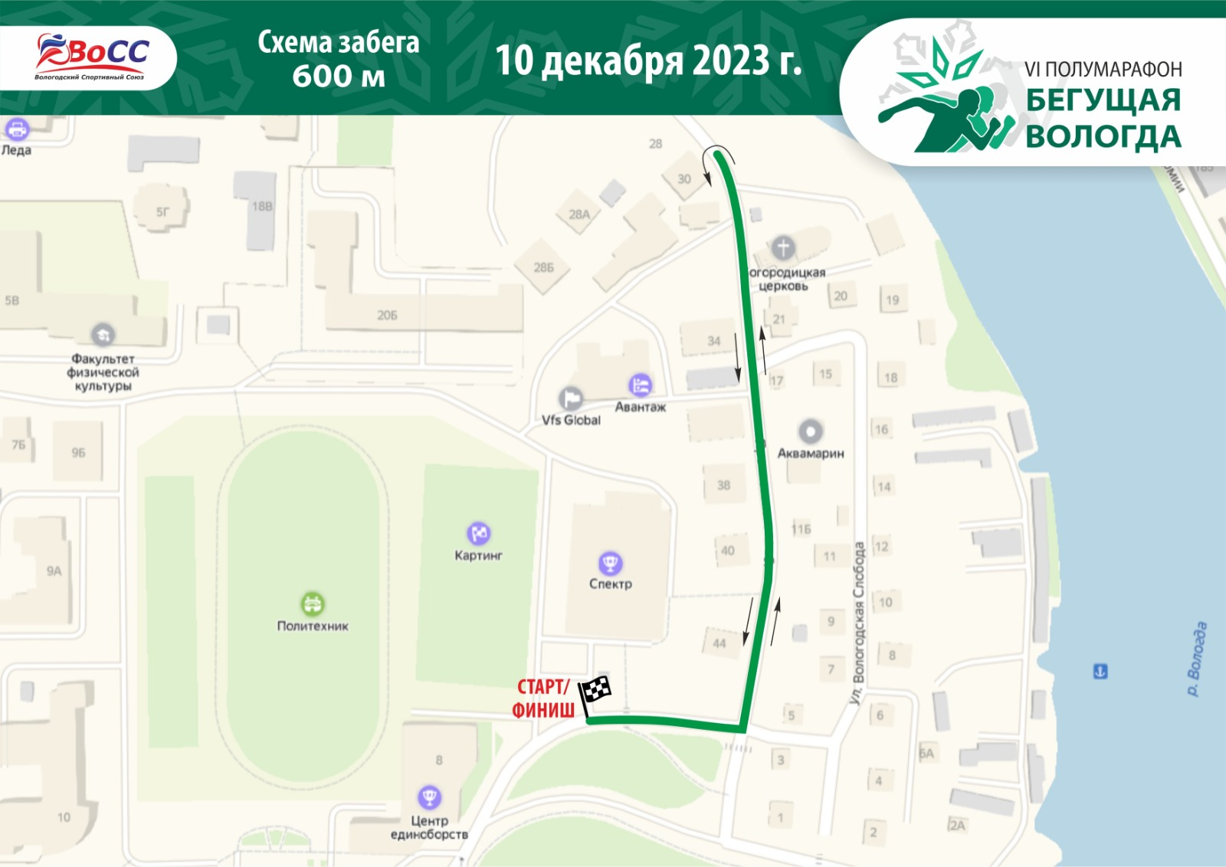
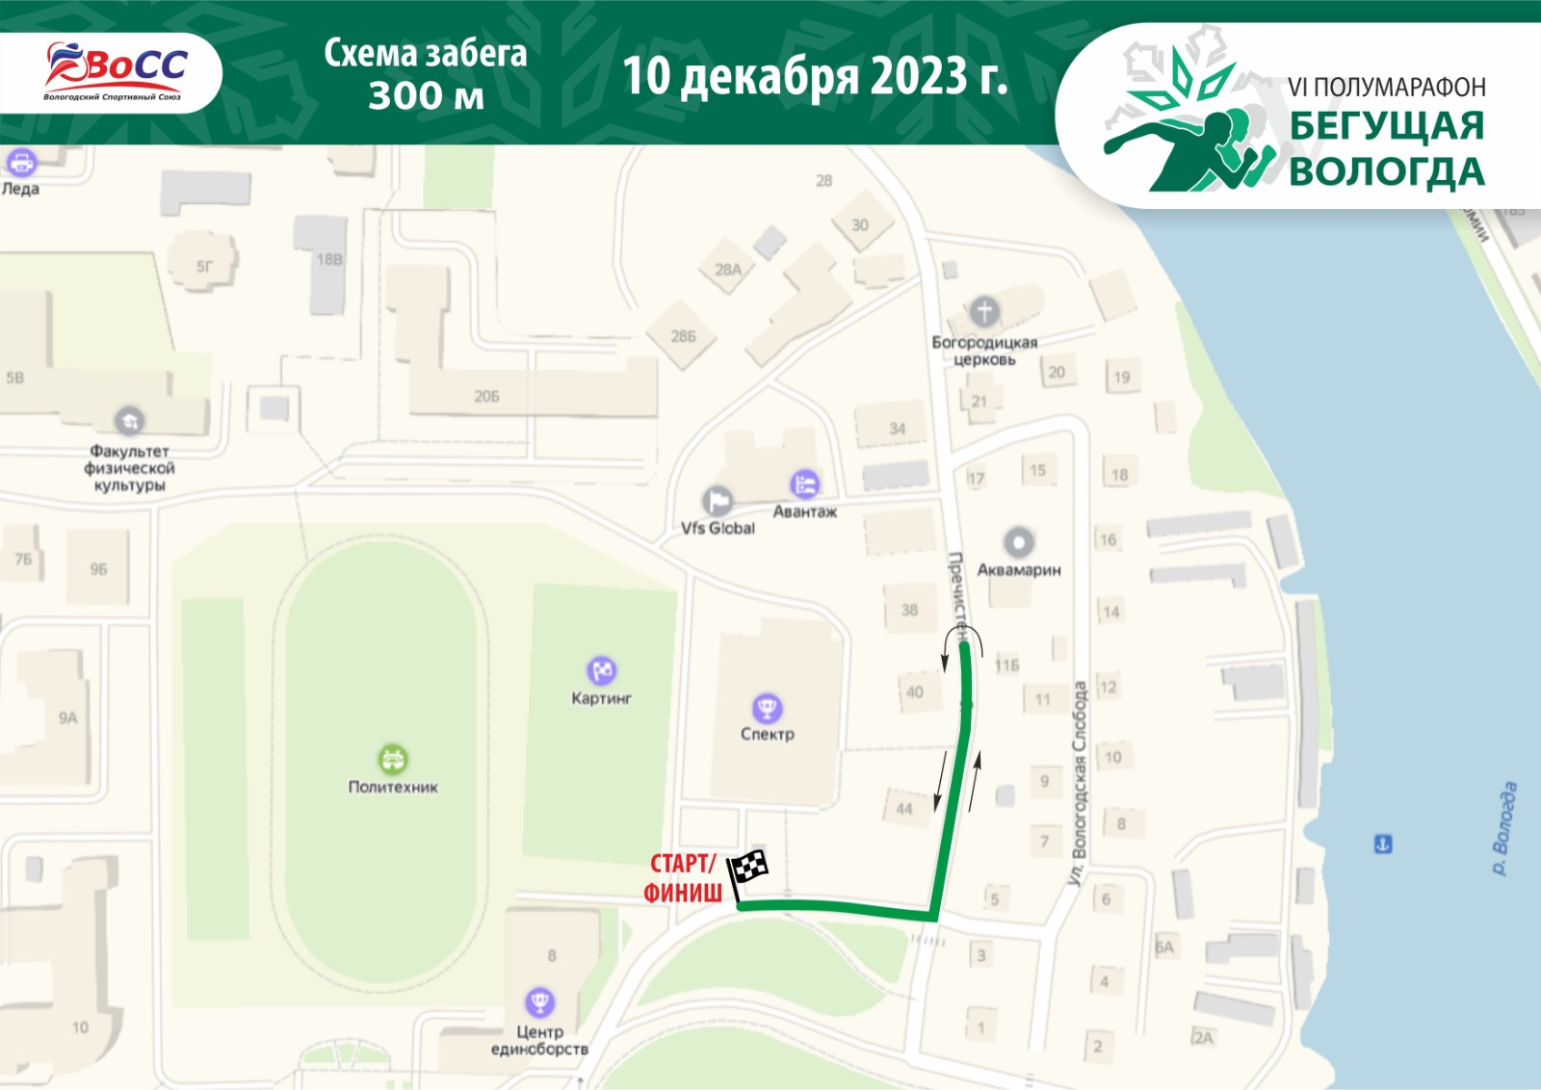
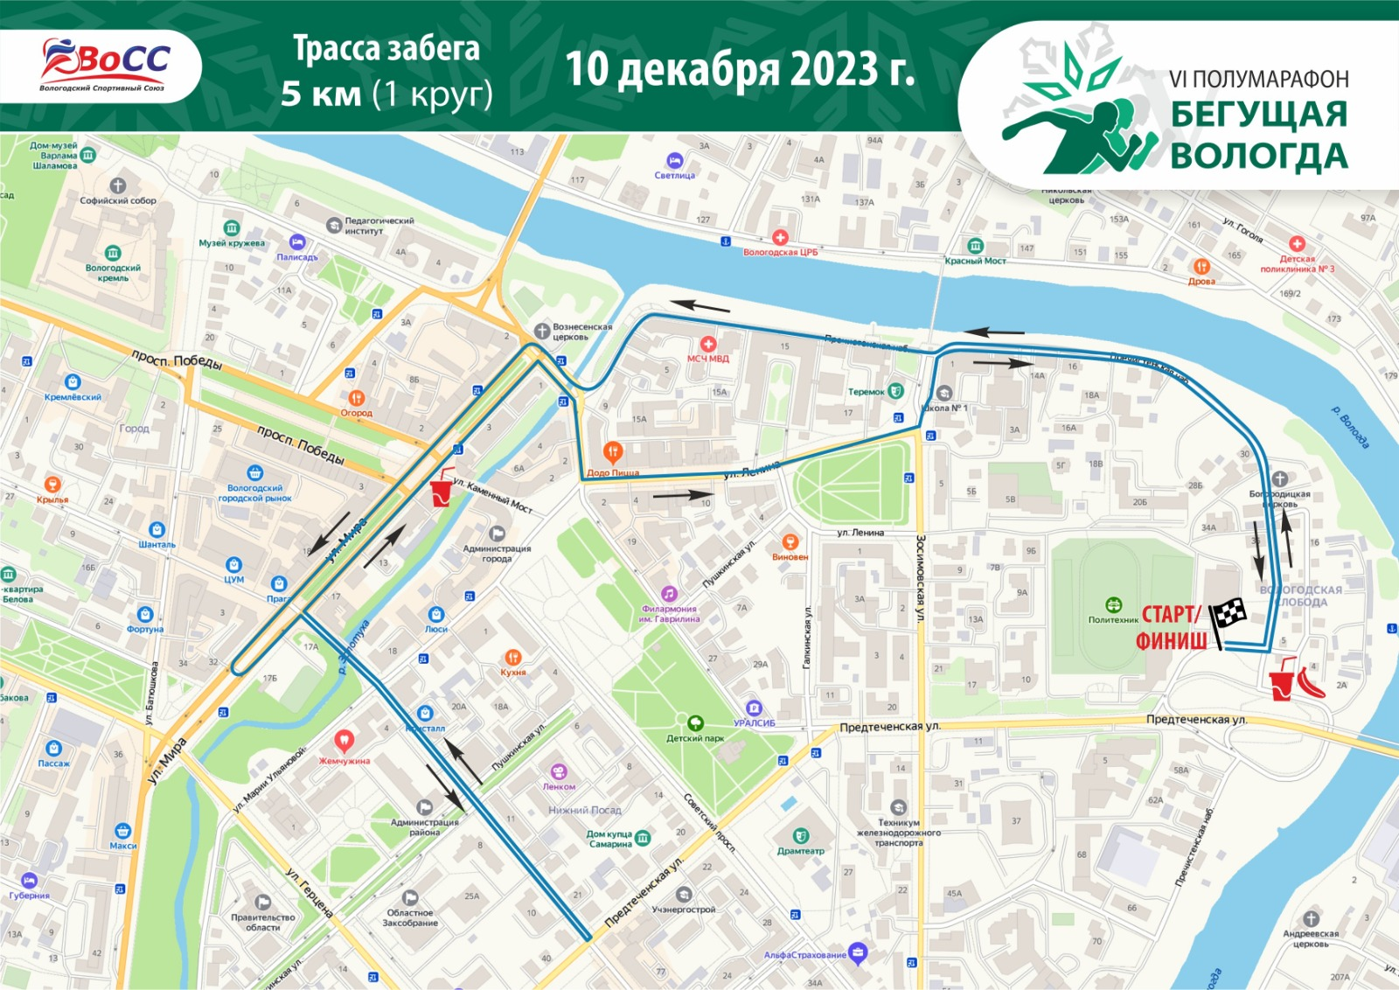

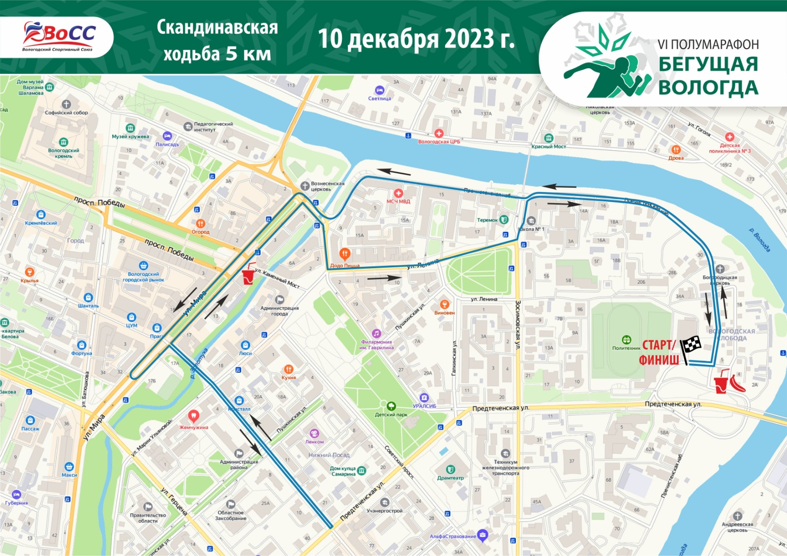
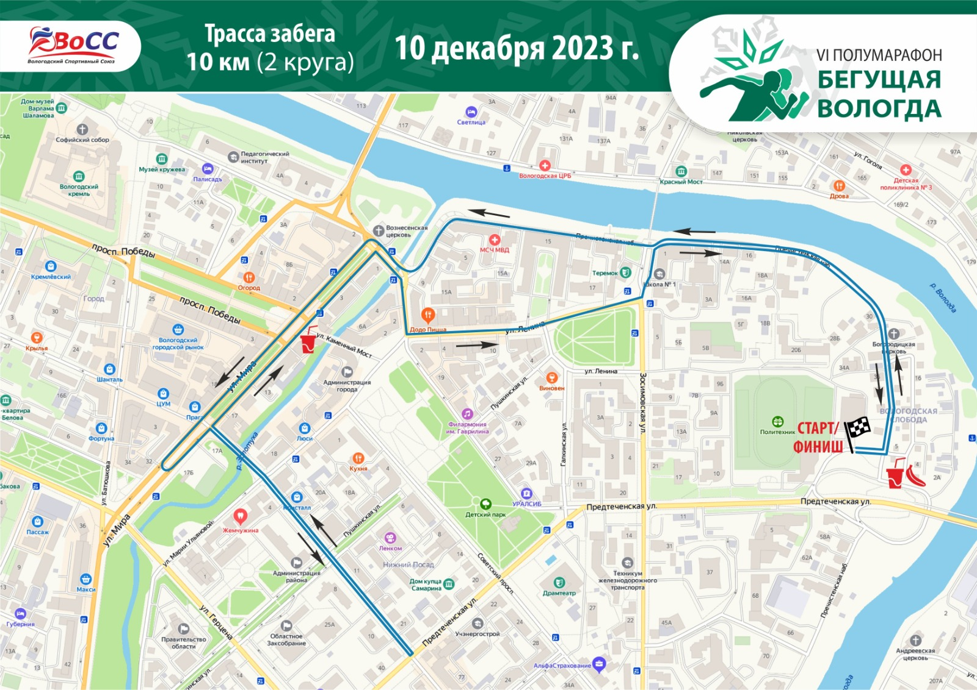

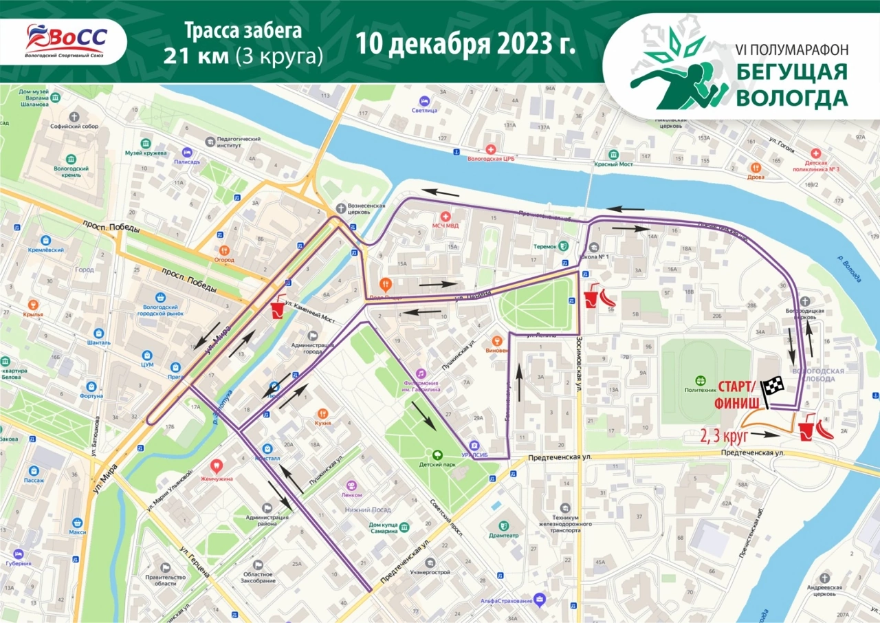

Приложение 2

Образец справки для участия в забеге
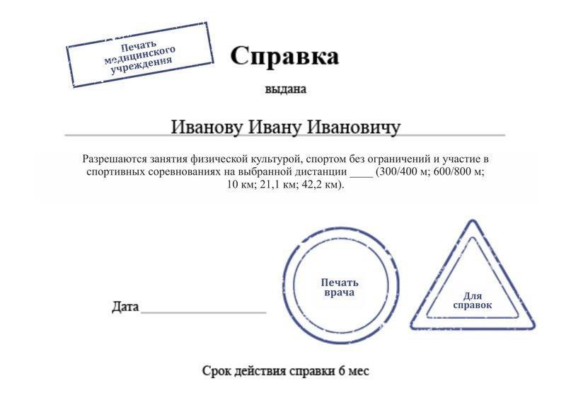
Приложение 3

Согласие родителей на участие ребенка в мероприятии

Я ____________________________________________________________________________________

(Ф.И.О. родителя / законного представителя полностью)

родитель / законный представитель _______________________________________________________
(нужное подчеркнуть) (ФИО участника мероприятия полностью)

(далее - «участник»), _____ года рождения, зарегистрированный по адресу: _____________________

______________________________________________________________________________________

добровольно соглашаюсь на участие моего ребенка (опекаемого) в легкоатлетическом забеге VI полумарафон “Бегущая Вологда» (далее - «Забег») на дистанцию ______ и при этом четко отдаю себе отчет в следующем:

1. Я принимаю всю ответственность за любую травму, полученную моим ребенком (опекаемым) по ходу забега, и не имею права требовать какой-либо компенсации за нанесение ущерба с организаторов забега.

2. В случае если во время забега с моим ребенком произойдет несчастный случай, прошу сообщить об этом ______________________________________________________________

(указывается кому (ФИО) и номер телефона)

3. Я обязуюсь, что мой ребенок будет следовать всем требованиям организаторов забега, связанным с вопросами безопасности.

4. Я самостоятельно несу ответственность за личное имущество, оставленное на месте проведения забега, и в случае его утери не имею право требовать компенсации.

5. В случае необходимости я готов воспользоваться медицинской помощью, предоставленной моему ребенку (опекаемому) организаторами забега.

6. С Положением о проведении забега ознакомлен.

7. Я согласен с тем, что выступление моего ребенка (опекаемого) и интервью с ним и / или со мной может быть записано и показано в средствах массовой информации, а также записано и показано в целях рекламы без ограничений по времени и формату и без компенсации в отношении этих материалов.

________________________ / _______________________________________________ /
(подпись) (ФИО родителя / законного представителя)

«____ » _________________ 2023 г.

- Согласие оформляется родителем или законным представителем участника, который не достиг 18-летнего возраста

